«Рисование в клетках».
Например, найди верхний левый угол и нарисуй там треугольник. Найди верхний правый и нарисуй там круг, найди нижний левый и нарисуй там квадрат, а в нижнем правом – звездочку. Можно также закреплять цвета и счет: найди верхнюю левую клетку и нарисуй в ней синий круг, отступи вниз 4 клетки и нарисуй желтый треугольник, отступи вправо 3 клетки и нарисуй зеленый квадрат, отступи вниз 5 клеток и нарисуй красный квадрат, от зеленого квадрата отступи вправо на 7 клеток и нарисуй черный круг, от черного круга отступи на 3 клетки вниз и нарисуй синий треугольник, и т. д. Задания и цвета могут быть любыми.
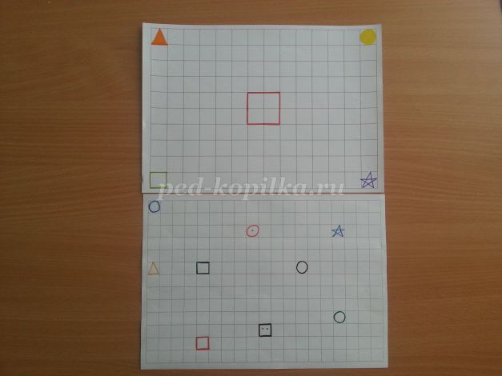
Рисование по клеточкам «Сделай так».
Ребенку предлагают образец рисунка и просят его повторить точно такой же рисунок.
Это игровой способ развития у ребенка пространственного воображения, мелкой моторики пальцев рук, координации движений, усидчивости, формирования элементарных математических представлений. Дети закрепляют такие понятия, как, влево, вправо, вниз - вверх.
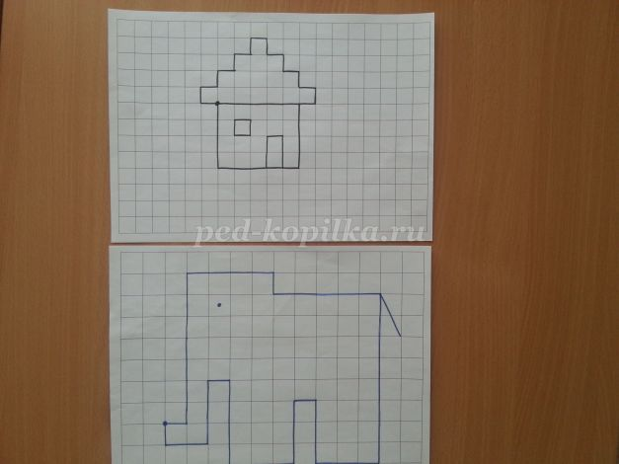
«Дорисуй вторую половину». Детям предлагают образец с готовой одной половиной рисунка, и необходимо закончить рисунок, дорисовав вторую часть. Ребенок обводит готовую сторону рисунка и дорисовывает противоположную.
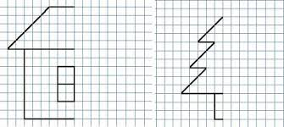

«Математический диктант».
Взрослый диктует последовательность действий с указанием числа клеточек и их направлений (влево, вправо, вверх, вниз), ребенок выполняет работу на слух.
Продолжительность одного занятия с графическими диктантами не должна превышать 15 – 20 минут. Но если ребенок увлекся, не стоит останавливать его и прерывать занятие. Выполняя задания, ребенок расширит кругозор, увеличит словарный запас, научится ориентироваться на листе и в тетради, познакомится с разными способами изображения предметов, диктанты могут с успехом применяться для детей от 5 лет.
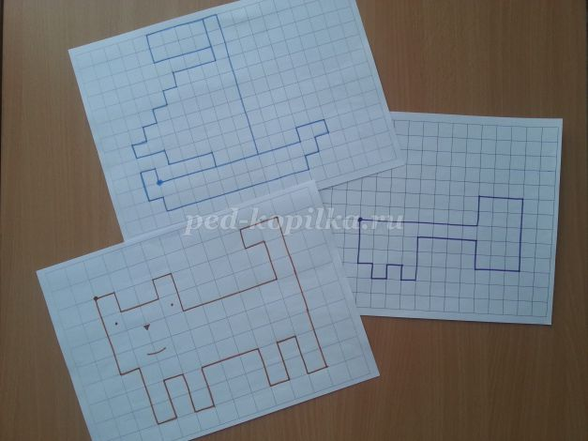

https://nsportal.ru/detskiy-sad/matematika/2017/01/22/graficheskie-diktanty
(Графический диктант для детей 5-7 лет)
«Продолжи ряд».
В этой игре у ребенка на листочке есть начало ряда с изображением, и ему необходимо продолжить ряд до конца.
